2015年10月高等教育自学考试全国统一命题考试
自动控制系统及应用试卷
(课程代码02237)
一、单项选择题(本大题共8小题，每小题2分，共16分)
在每小题列出的四个备选项中只有一个是符合题目要求的，请将其选出并将“答题卡”
的相应代码涂黑。未涂、错涂或多涂均无分.
1．将输出量转变为与给定信号数量级相同的信号并回送到输入端的环节叫
A.放大变换环节
B.比较环节
C.执行环节
D.反馈环节
2．家用燃气热水器是
A.伺服控制系统
B.过程控制系统
C.恒值控制系统
D.随动控制系统[[微信公众号：ikaoti]
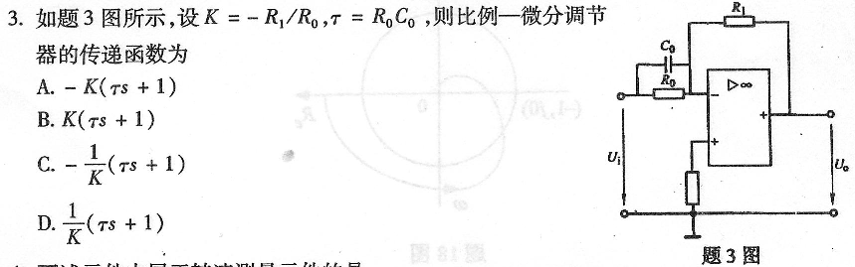
4．下述元件中属于转速测量元件的是[[微信公众号：ikaoti]
A.差动变压器
B.测速发电机
C.感应同步器
D.交流伺服电动机
5．开环传递函数为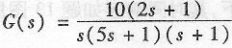的系统，当频率=1rad／s时，其相频特性值
为
A.-135°-arctan5+arctan2[本科目答案页面导航：http://zk.ikaoti.cn/zikao.htm]
B.-90°-arctan5+arctan2
C.-45°-arctan5+arctan2
D.+45°-arctan5+arctan2[[微信公众号：ikaoti]
6．已知稳定的闭环系统框图如题6图所示，则系统由输入信号引起的稳态误差为
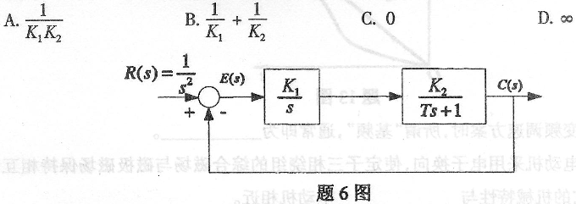
7．已知有下述四个串联校正环节传递函数，其中比例一积分校正环节是
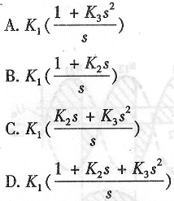
8．SG1731专用芯片的片基(SUB)必须
A.接地[[微信公众号：ikaoti]
B.悬空
C.接高电位
D.接最低电位
二、填空题(本大题共7小题，每小题2分，共14分)
9．稳态误差____________的系统称为有静差系统。
10．在旋转式多工位加工机床中，绝对式光电编码器应用在转盘工位检测中，当输出信号为
1001(二进制码)时，则转盘准确停在____________号工位上。
11.在晶闸管过电压保护电路中，阻容吸收电路主要是利用电容两端的电压不会
____________的特性，吸收尖峰过电压，以把电压限制在允许范围内。[最新年份咨询qq593777558]
12．传递函数为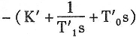的电路为____________调节器。[最新年份咨询qq593777558]
13.某单位负反馈系统在信号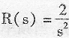，其时间响应如题13图所示，可知该系统的
开环增益为___________。
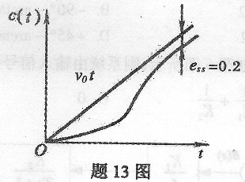
14.在讨论变压变频调速方案时，所谓“基频”，通常即为___________。
15.对交流伺服电动机采用电子换向，使定子三相绕组的综合磁场与磁极磁场保持相互垂
直，从而使它的机械特性与___________电动机相近。
三、读图题(本大题共2小题，每小题10分，共20分)
16．由题16图可见．
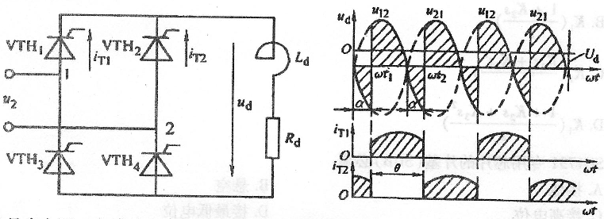
a)具有电阻一电感性负载的单相全控桥式整流电路b)a≤90°时电压与电流波形[最新年份咨询qq593777558]
题16图
(1)电流I_{T1}流过的路径为：由电源出发，经WTH₁、L
_{D.}R_{d}及___________至电源另一端；
(2)当所加交流电压u₂为负值时，这时依靠___________产生的感应电动势，维持电流
继续流通；从而使负载上出现___________值电压，它将使负载电压幅值
___________；常用的解决办法是在负载两端___________。
17．题17图为一电动机的结构与外形图。
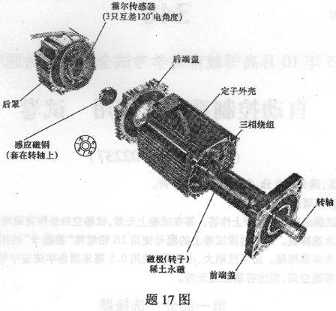
由图可见：
(1)它为________电动机；[[微信公众号：ikaoti]
(2)套在轴上的感应磁钢置于________中央，它反映了________的位置；
(3)定子三相绕组电流的换相信号是由________给出的；
(4)由图可见，它是一个________极的电动机。
四、简答题(本大题共2小题．每小题7分，共14分)
18．请在题18图中标出相位稳定裕度，并说明计算相位稳定裕度的作用?
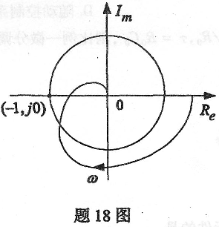
19．已知一伺服系统框图挪题19图所示，如采用输入顺馈补偿的复合控制，请画出系统结
构图，并给出跟随误差全补偿条件。
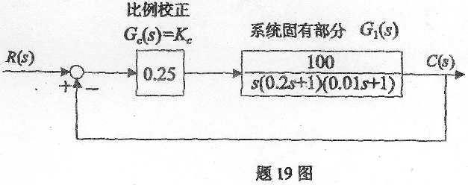
五、计算题(本大题共2小题，每小题10分。共20分)
20．某控制系统框图如题20图所示，试求系统在输入r(t)=10t的信号作用下，系统的输出
C(s)。
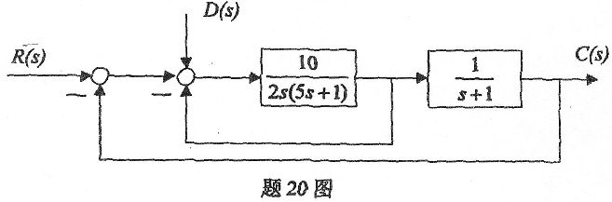
21．已知RC无源网络如题21图所示，试求当开关K突然合上后，输出电压U_{O}达到4．75V
的时问t_{S}。
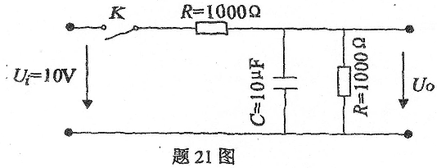
六、综合应用题(本大题共l小题，共l6分)。
22．转速、电流双闭环晶闸管直流调速系统的系统框图如题22图所示。在电流环特性基本
调整好后，进行速度环调整时，发现系统振荡严重，达不到预期指标要求，试说明可采取
哪些措施进行调试，并说明其优缺点。
